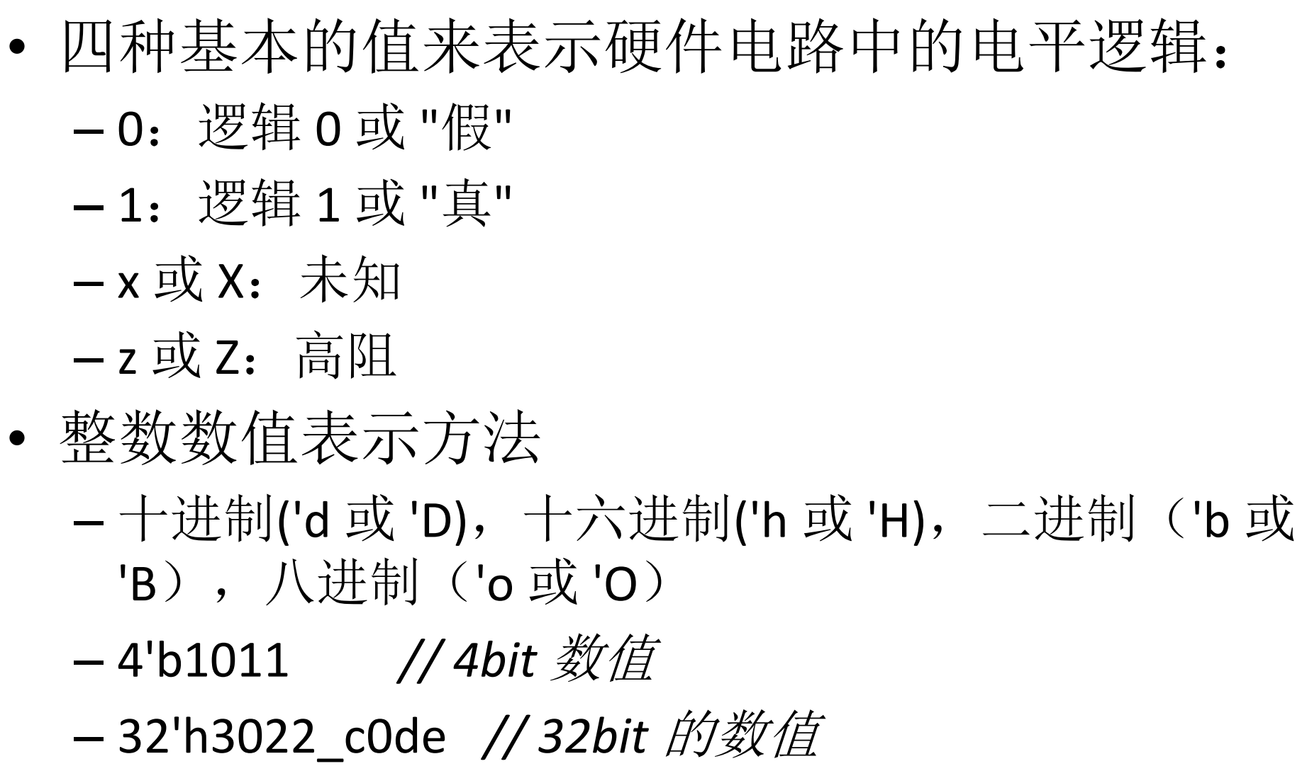

posedge 在时钟上升沿响应

assign 语句不会在always过程块内部使用

一般在时序逻辑上采用非阻塞赋值<=：在整个过程块结束时才完成赋值操作，并不是立刻改变

建议写同步电路

避免出现锁存器latch：if后要有else，case的最后一项要为default

组合逻辑用always_comb

